21.04.2020г. **Логопедическое задание Голубевой Полине, 4В**

(кл.рук. Дьякова С.В., учитель-логопед Смирнова М.Ф.)

Тема: Согласование количественного числительного с именем существительным на материале темы «Птицы». Часть целого.

1. Повторяй артикуляционную гимнастику.
2. Читай (повторяй за мамой) чистоговорки, чётко проговаривай звук Л. Выучи любые 3 чистоговорки.

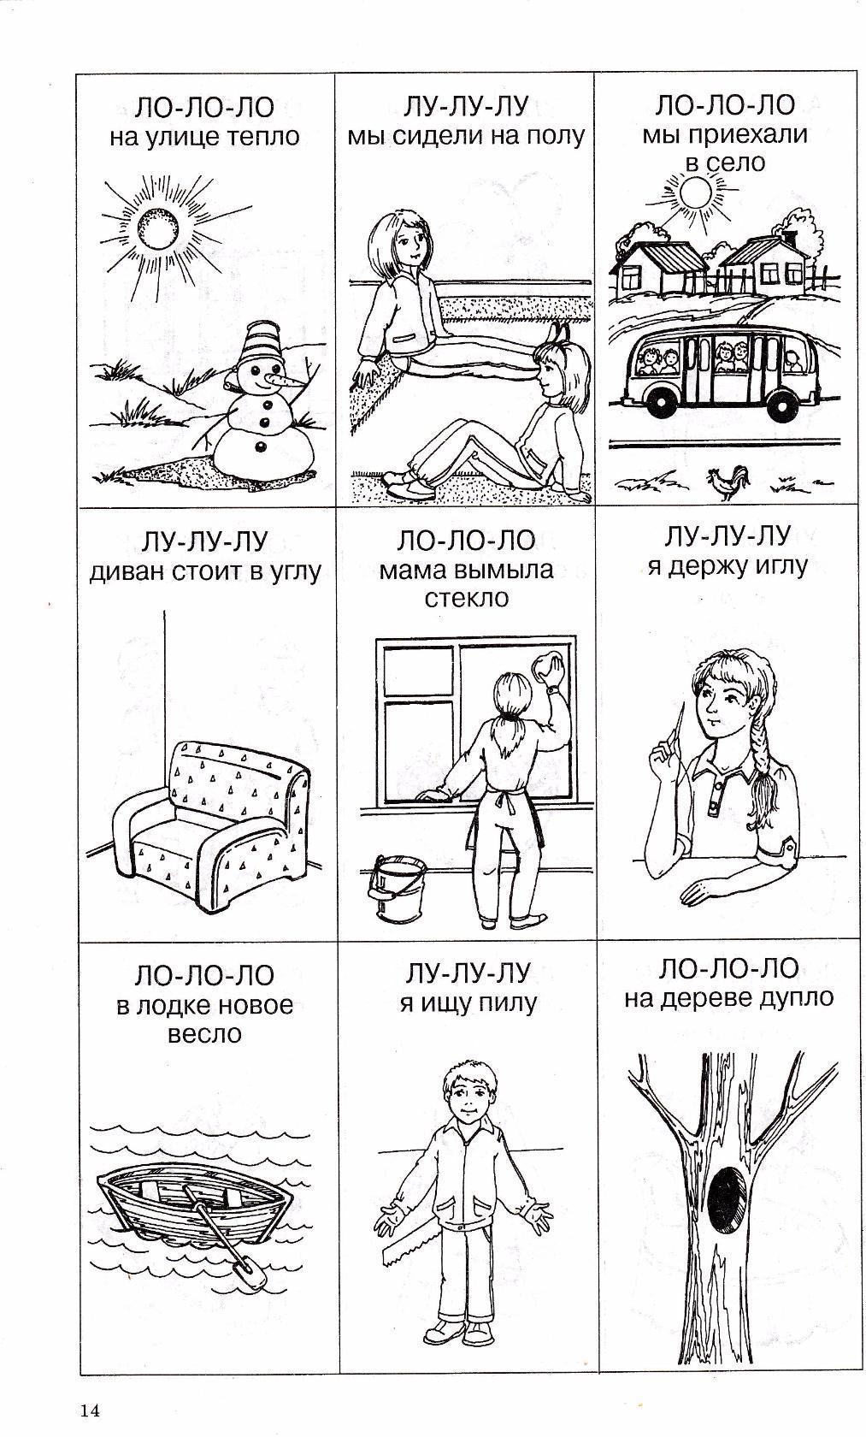

1. Хлопни в ладоши, когда услышишь название птицы: ласточка, крыло, скворец, гнездо, кормушка, кукушка, стриж, соловей, яйцо, журавль, грач, цапля, болото, лягушка, жаворонок, гусь, утка.
2. Повтори названия птиц, запомни их. Какие это птицы – зимующие или перелётные? Что значит «перелётные?»
3. Посчитай птиц так: Один грач, два грача, три грача, четыре грача, пять грачей. Считай так всех птиц.
4. Рассмотри картинки. Назови и покажи части тела птицы.

